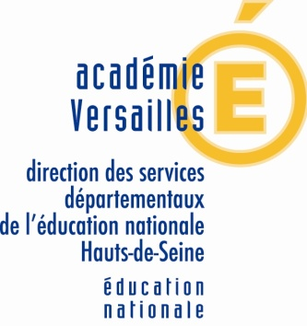

A l’attention de :

Madame l’Inspectrice de l’Education Nationale
Madame Josiane FISHER, Maire Adjoint
Madame PETRACHE, DDEN
Madame FROMAGEAU, Directrice du Centre de loisirs
Mesdames et Monsieur les représentants de parents d’élèves
Mesdames et Monsieur les enseignants

Madame l’Inspectrice de l’Education Nationale
Madame Josiane FISHER, Maire Adjoint
Madame PETRACHE, DDEN
Madame FROMAGEAU, Directrice du Centre de loisirs
Mesdames et Monsieur les représentants de parents d’élèves
Mesdames et Monsieur les enseignants

Je vous invite à assister au Conseil d’Ecole qui aura lieu le

Jeudi 08 novembre de 18h00 à 20h00
dans le réfectoire de l’école Bokanowski

Ordre du Jour :

- Rappel des attributions du Conseil d’Ecole et des modalités de vote

- Résultats des élections de parents d’élèves

- Bilan de la rentrée et structure de l’école

- Présentation des activités du centre de loisirs

- Présentation des partenaires de l’école

- Modifications du règlement intérieur et vote

- Travaux demandés pour 2018

- Point sur la coopérative de l’école

- Les projets et sorties pour le début d’année

- Fête de l’école

- Questions des parents

  - Organisation de la sortie à 17h30
  - Changements d’horaires et de jours pour les activités judo, musique, anglais. Qui est décisionnaire, pourquoi ces changements ?
  - L’an dernier un agent Point Ecole venait en soutien des dames de service qu’en est-il cette année ?
  - Pourquoi n’y a-t-il pas d’agent dans les classes de PSMS ?
  - Cantine : les enfants se plaignent du bruit. Comment insonoriser ?
  - Beaucoup de pertes d’informations et de vêtements entre l’école et le centre. Comment améliorer la transmission entre les 2/ aux parents ?

La Directrice
Claire CONDETTE

